ZARZĄDZENIE NR 18/2026

Regionalnego Dyrektora Ochrony Środowiska w Kielcach
z dnia 11 września 2026 r.

w sprawie wyznaczenia szlaku ruchu pieszego w rezerwacie przyrody „Szynkarka”

Na podstawie art. 15 ust. 1 pkt 15 ustawy z dnia 16 kwietnia 2004 r. o ochronie przyrody (t.j. Dz. U. z 2026 r. poz. 13 ze zm.) zarządza się, co następuje:

§ 1.1. Wyznacza się szlak ruchu pieszego w rezerwacie przyrody „Szynkarka”.

2. Przebieg szlaku ruchu pieszego na terenie rezerwatu określa załącznik do niniejszego zarządzenia.

§ 2. Zarządzenie wchodzi w życie z dniem podpisania.

Regionalny Dyrektor Ochrony Środowiska w Kielcach
Iwona Kędzierska-Gębska

Załącznik do zarządzenia Nr 18/2026 z dnia 11 września 2026 r. Regionalnego Dyrektora Ochrony Środowiska w Kielcach w sprawie wyznaczenia szlaku ruchu pieszego w rezerwacie przyrody „Szynkarka”

Przebieg szlaku ruchu pieszego na terenie rezerwatu „Szynkarka”
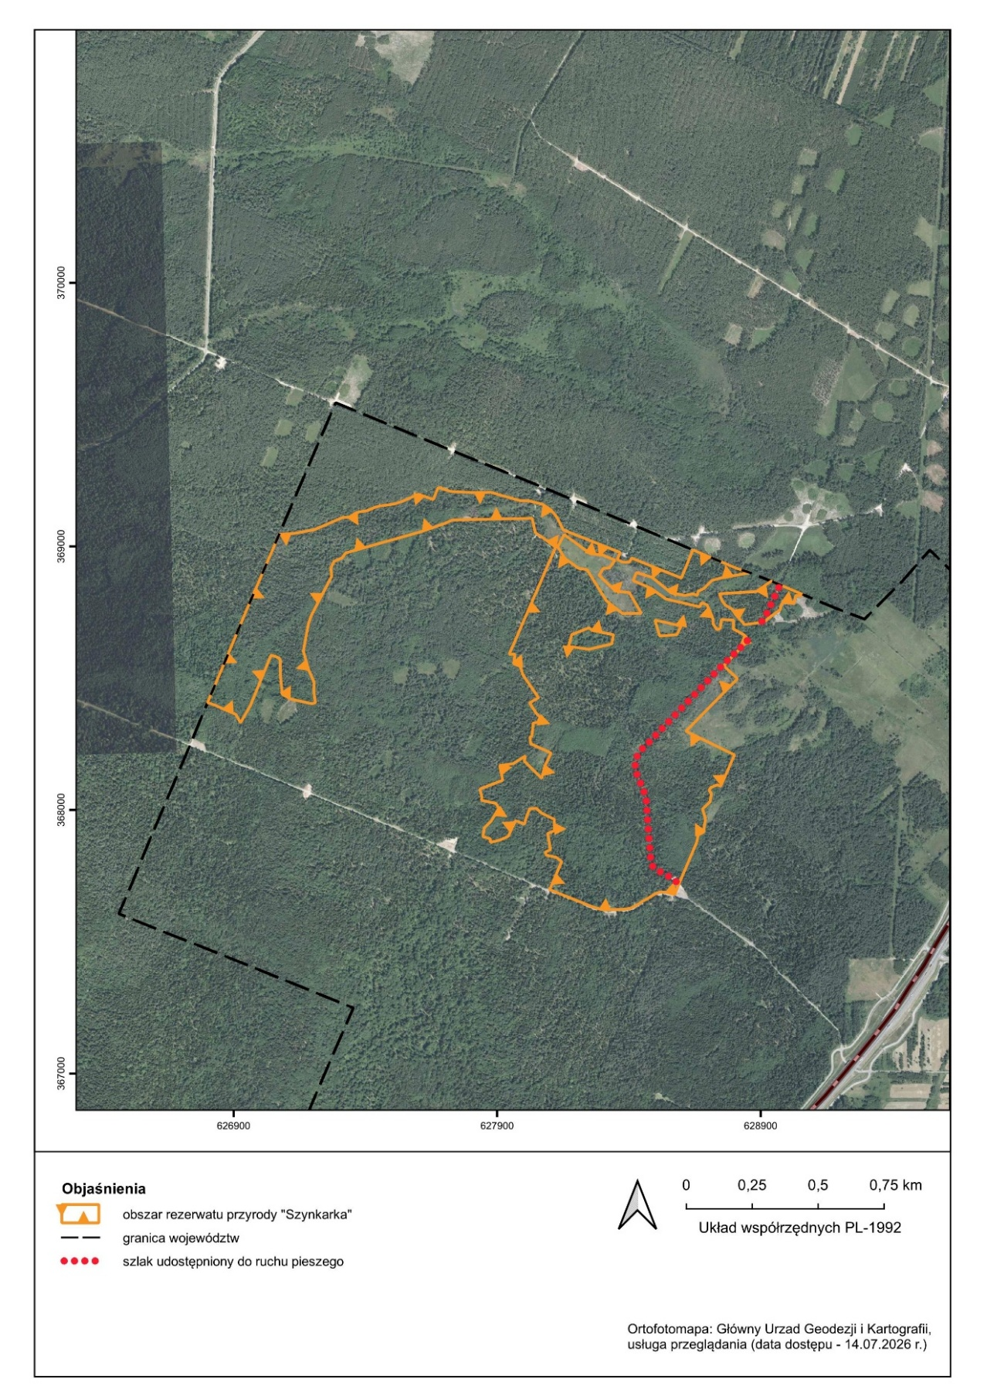
UZASADNIENIE

do zarządzenia nr 18/2026 Regionalnego Dyrektora Ochrony Środowiska w Kielcach z dnia 11 września 2026 r. w sprawie wyznaczenia szlaku ruchu pieszego w rezerwacie przyrody „Szynkarka”

Rezerwat przyrody „Szynkarka” ustanowiony został zarządzeniem Regionalnego Dyrektora Ochrony Środowiska w Kielcach z dnia 29 czerwca 2026 r. w sprawie uznania za rezerwat przyrody „Szynkarka” (Dz. Urz. Woj. Święt. z dnia 30 czerwca 2026 r., poz. 2222).
Celem ochrony rezerwatu jest zachowanie, a w miejscach przekształconych odtworzenie, mozaiki podmokłych ekosystemów o cechach naturalnych – borów, łęgów, olsów i torfowisk, a także zachowanie gęstej sieci źródlisk i niewielkich cieków, wraz ze swoistą dla takich ekosystemów biocenozą, kształtowaną spontanicznymi procesami naturalnymi.
Rezerwat położony jest w województwie świętokrzyskim, na terenie powiatu skarżyskiego, w gminie miejskiej Skarżysko-Kamienna. Wschodnia część rezerwatu znajduje się w granicach Obszaru Natura 2000 PLH260011 Lasy Skarżyskie. Według regionalizacji fizyczno-geograficznej rezerwat leży na Przedgórzu Iłżeckim, przy południowej krawędzi jego zachodniego krańca i w pobliżu północno-wschodniej części podnóża Garbu Gielniowskiego.
Zgodnie z art. 15 ust. 1 pkt 15 ustawy o ochronie przyrody (t.j. Dz. U. z 2026 r. poz. 13 ze zm.) na terenie rezerwatu przyrody zabrania się m.in. ruchu pieszego za wyjątkiem szlaków wyznaczonych przez regionalnego dyrektora ochrony środowiska.
Przez teren rezerwatu w jego wschodniej części, szlakiem dawnego torowiska kolejki wąskotorowej, przebiega wytyczona przed ustanowieniem rezerwatu, południowa część czerwonego szlaku turystycznego Skarbowa Góra (Wojenny Cmentarz Partyzancki AK) – Szydłowiec. W związku z tym uzasadnione jest udostępnienie tego szlaku dla ruchu pieszego.
Pismem zn. spr. ZG.7212.6.6.2026 z dnia 16 lipca 2026 r., Nadleśnictwo Skarżysko po dokonaniu lustracji terenowej, zgłosiło uwagi odnoszące się do stanu, w jakim znajduje się ww. szlak na terenie rezerwatu, w tym poinformowano o braku możliwości przejścia ze wzglądu na zalanie terenu oraz o występowaniu częściowo albo całkowicie uschniętych drzewach, co stwarza zagrożenie dla ludzi poruszających się przedmiotową ścieżką.
W związku z tym, że wskazany w niniejszym zarządzeniu szlak dawnego torowiska kolejki wąskotorowej był przed ustanowieniem rezerwatu wykorzystywany jako trasa spacerowa, uzasadnione jest wyznaczenie tu szlaku ruchu pieszego, co nie zmienia w żadnym zakresie jego wcześniejszego statusu w zakresie możliwości korzystania z niego przez społeczeństwo. Jego udostępnienie jest wyjściem na przeciw oczekiwaniom społecznym w zakresie udostępniania obszarów objętych ochroną dla ruchu turystycznego (także, a może w szczególności, w zakresie tzw. turystyki przyrodniczej) i rekreacyjnego. Należy zaznaczyć, że podjęcie decyzji o takim czy innym zakresie udostępnienia rezerwatu poprzez wydanie stosownego zarządzenia regionalnego dyrektora ochrony środowiska, wynika każdorazowo wyłącznie z oceny wskazującej na brak znacząco negatywnego wpływu takiego udostępnienia na cele ochrony rezerwatu, a nie z występowania utrudnień w przemieszczaniu się lub zagrożeń bezpieczeństwa osób korzystających z tras lub miejsc udostępnionych. W przypadku rezerwatów położonych na gruntach Skarbu Państwa pozostających w zarządzie Państwowego Gospodarstwa Leśnego Lasy Państwowe, ewentualne wyłączenie z udostępnienia ze wspomnianych wyżej względów zarządzić może jedynie miejscowy Nadleśniczy, poprzez wprowadzenie okresowego zakazu wstępu do lasu, zgodnie z art. 26, ust. 3 ustawy o lasach (t.j. Dz. U. z 2026 r. poz. 663).

Z-ca Regionalnego Dyrektora Ochrony Środowiska
Regionalny Konserwator Przyrody w Kielcach
Lech Buchholz

